**Voodoo**

**G**ame **D**esign **D**ocument

Overview 3

Project Description 3

Game Facts 3

Team 3

Elevator Pitch 3

Theme, Genre and Setting 3

Core Gameplay Mechanics 3

Influences 3

Story 4

Characters 4

Gameplay 5

Core Game Loop 5

Detailed Gameplay Mechanics 5

System Design 6

Scaling and Proportions 6

Actions/Controls 6

Interactions 6

HUDs/Menus 6

Camera 6

Level Design 6

Edge Cases 6

Assets needed 7

2D 7

3D 7

Sound 7

Code 7

Animation 7

Change Log 7

Glossary 8

Index 8

List of Figures 8

Change Log

|  |  |  |
| --- | --- | --- |
| Date | Changed by | Change |
| 10.04.2018 | Tobias Schuster | Initial creation |
|  |  |  |
|  |  |  |

# Overview

## Project Description

### Game Facts

* Game Type: 3D Puzzle Platformer
* Game Mode: Singleplayer
* Genre: Supernatural Adventure
* Platform: PC
* Engine: Unity

### Team

* **Producer**: Sonja Köck
* **Programmer**: Artjom Schmittke
* **Design**: Tobias Schuster
* **Art**: Michelle Mohn  
   Jesse Haines  
   Marlou Nolting  
   Levin Lang

## Elevator Pitch

**Vision Statement**

* 3D (Puzzle) Platformer für PC
* Übernimmt Kontrolle über Gegner und nutzt diese um in den nächsten Raum zu kommen.
* Der Spieler wird in eine triste Welt gefüllt mit dunklem Humor geworfen.

The mysterious Thule organisation of the Nazi regime experimented on Voodoo. During their experiments one voodoo doll came to life, unnoticed by the Nazis. Fascinated by a picture of the outside world, the doll tries to escape the clutch of its captivators.

## Core Gameplay Mechanics

## Influences

# Story

## Characters

## Storytelling

### Values Universe (Werteuniversum)

### Emotions through mechanic (Emotionen aus der Spielmechanik)

### Theme/Dominant Idea (Beherrschende Idee)

### Setting

### Konfliktebene

### Konflikt in der Game Mechanik

# Gameplay

**LEVELAUFBAU**

Level aus quadratischen „Chunks“ aufbauen

Objekte immer in festem Verhältnis zum Chunk

Definierte „Puzzle“-Elemente die verschieden angeordnet werden können

**FEATURE-LIST**

* Basic Movement: Laufen, Springen (nicht sehr hoch), klettern
* Übersicht über Level erhalten (Hellsichtigkeit), durch Loa Simbi
* Personal Item (Haare) + Nadeln finden (Jump/Kletterpassagen)
* Guard anvisieren und Kontrolle übernehmen (Telltale Mechanik)
* Fähigkeiten an Fetisch freischalten (Hellsicht, Possession, Klettern?, Schieben?)
* Als Guard: Türen öffnen
* Als Guard: schwere Objekte verschieben
* Als Guard: Puppe aufheben und bewegen (werfen, ablegen, etc.)
* Stealth: Guard versucht Puppe zu fangen, wenn er sie sieht.

**GAMEPLAY-REFERENZEN**

Moss (Movement)

The Walking Dead (Possession/Zombie-Attacke)

**ARTSTYLE-REFERENZEN**

Necropolis

Zelda (Wind Waker / Breath of the Wild)

Team Fortress (2)

MUST-HAVE

Haare im Level verteilt (An Mütze, Bürste, etc.)

Level überblicken mit Loa-Geist

Guard patroulliert/fest positioniert;

Haare einsammeln um Guard zu kontrollieren

Öffne Türen/Schiebe Kisten mit Guard

NICE-TO-HAVE

Minigame um Kontrolle zu gewinnen

* Button klicken im richtigen Moment?

Guard fängt Nok ein, wenn entdeckt (Stealth-Elemente)

Nok nehmen und woanders absetzen

**Flow & Lesbarkeit muss gewährleistet sein!**

Fetisch um Energie aufzuladen/Checkpoint

Nadeln um bestimmte Fähigkeiten einzusetzen/aktivieren

Verschiedene Loa einsetzen um bestimmte Kräfte zu nutzen

Hellsichtigkeit: Loa Simbi

Veve: 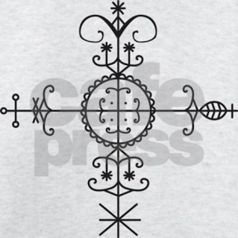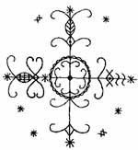

## Core Game Loop

1. Enter Room
2. Sacrifice
3. Possession
4. Clear Way

* Betritt Raum
* Finde persönlichen Gegenstand
* Kontrolliere Gegner
* Räume Hinderniss aus dem Weg
* Verlasse Raum

## Detailed Gameplay Mechanics

### Possession Mechanic

#### Goal:

The mechanic must convey the feeling of breaking through a barrier.

#### Player skills:

Endurance & Timing

#### Inputs:

Button A: Endurance (Pressed repeatedly)

Button B: Timing

#### Atomic Parameters:

#### Signs & Feedback:

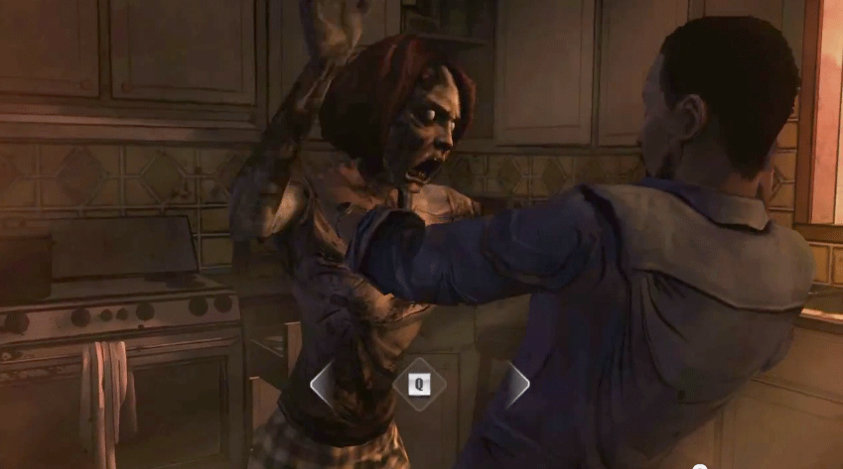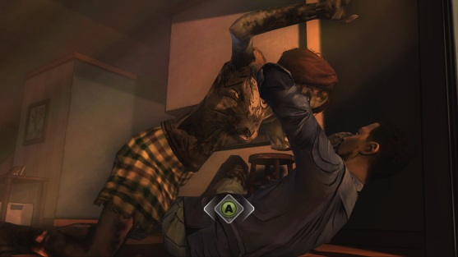

# System Design

## Scaling and Proportions

## Actions/Controls

## Interactions

## HUDs/Menus

## Signs & Feedback

## Camera

## Level Design

## Edge Cases

# Assets needed

## 2D

## 3D

## Sound

## Code

## Animation

# Glossary

## Index

## List of Figures